Ngày soạn 07/09/2024

**PHẦN LÂM NGHIỆP**

# CHƯƠNG I: GIỚI THIỆU CHUNG VỀ LÂM NGHIỆP

## Tiết 1,2,3: BÀI 1. VAI TRÒ VÀ TRIỂN VỌNG CỦA LÂM NGHIỆP

### I. MỤC TIÊU

#### 1. Kiến thức và năng lực công nghệ

* Trình bày được vai trò và triển vọng của lâm nghiệp đối với đời sống và môi trường.
* Nêu được các đặc trưng cơ bản của sản xuất lâm nghiệp.
* Nêu được những yêu cầu cơ bản đối với người lao động của một số ngành nghề phổ biến trong lâm nghiệp.

#### 2. Năng lực chung

* Lựa chọn được các nguồn tài liệu phù hợp để tìm hiểu thêm về vai trò và triển vọng của lâm nghiệp đối với đời sống và môi trường.
* Nhận thức được sở thích, sự phù hợp của bản thân với các ngành nghề trong lâm nghiệp.

#### 3. Phẩm chất

* Có ý thức trân trọng các sản phẩm lâm nghiệp.
* Có ý thức tìm hiểu về vai trò, triển vọng của lâm nghiệp và các ngành nghề trong lâm nghiệp.

### II. THIẾT BỊ VÀ HỌC LIỆU

#### 1. Đối với giáo viên

* Tranh ảnh, video về vai trò, triển vọng của lâm nghiệp và các đặc trưng cơ bản của sản xuất lâm nghiệp.
* Máy chiếu projector, máy tính xách tay.
* SGK và SGV Công nghệ 12 – Lâm nghiệp – Thuỷ sản.
* Phiếu học tập dùng cho hoạt động hình thành kiến thức mới.

**Phiếu học tập số 1. Triển vọng của lâm nghiệp**

|  |  |  |
| --- | --- | --- |
| **Triển vọng của lâm nghiệp** | **Giải thích** | |
| Phát triển để bảo tồn đa dạng sinh học và bảo vệ môi trường sinh thái. |  | |
| Phát triển để phục vụ tiêu dùng và xuất khẩu. | |  | |
| Phát triển để thực hiện chức năng xã hội của rừng. | |  | |

**Phiếu học tập số 2. Đặc trưng cơ bản của sản xuất lâm nghiệp**

|  |  |
| --- | --- |
| **Đặc trưng cơ bản của sản xuất lâm nghiệp** | **Những vấn đề cần lưu ý** |
| Đối tượng là các cơ thể sống, có chu kì sinh trưởng dài. |  |
|  |  |
|  |  |
|  |  |

#### 2. Đối với học sinh

SGK Công nghệ 12 – Lâm nghiệp – Thuỷ sản; các tài liệu liên quan đến nội dung của bài.

### III. TIẾN TRÌNH DẠY HỌC

#### 1. Hoạt động 1: Hoạt động mở đầu

1. Mục tiêu

Thông qua các câu hỏi gần gũi với thực tiễn đời sống, giúp HS tái hiện những kiến thức, kinh nghiệm đã có về lâm nghiệp, đồng thời gợi mở những vấn đề mới về lâm nghiệp (triển vọng, ngành nghề trong lâm nghiệp) nhằm kích thích HS mong muốn tìm hiểu bài học mới.

1. Nội dung và tổ chức thực hiện

|  |  |  |
| --- | --- | --- |
| **Chuyển giao nhiệm vụ (GV)** | | **Thực hiện nhiệm vụ (HS)** |
| **Nhiệm vụ 1:** GV nêu câu hỏi giúp HS tái hiện kiến thức, yêu cầu HS trả lời câu hỏi. Một số câu hỏi có thể sử dụng:  Câu 1. Nêu một số vai trò của lâm nghiệp đối với con người và môi trường mà em biết.  Câu 2. Lâm nghiệp có vai trò như thế nào đối với gia đình, địa phương em? | | Suy nghĩ và trả lời câu hỏi của GV:  Cung cấp gỗ, thuốc chữa bệnh, điều hoà không khí, nơi vui chơi,... |
| **Nhiệm vụ 2:** GV nêu câu hỏi để kích thích HS mong muốn tìm hiểu bài học mới, yêu cầu HS thảo luận và trả lời câu hỏi. Một số câu hỏi có thể sử dụng:  Câu 3. Theo em, lâm nghiệp có triển vọng như thế nào? Câu 4. Việt Nam có những thuận lợi, khó khăn gì để phát triển lâm nghiệp? | Thảo luận nhóm, đưa ra các câu trả lời theo suy luận hoặc không có câu trả lời. | |

#### 2. Hoạt động 2: Hoạt động hình thành kiến thức mới *2.1. Nội dung 1: Tìm hiểu vai trò của lâm nghiệp*

a) Mục tiêu

Giúp HS nhận thức được vai trò của lâm nghiệp đối với đời sống và môi trường. b) Sản phẩm

HS ghi được vào vở vai trò của lâm nghiệp đối với đời sống và môi trường.

* Vai trò đối với đời sống:

+ Cung cấp lâm sản, đặc sản cây công nghiệp cho tiêu dùng và xuất khẩu; nguyên liệu cho công nghiệp, nông nghiệp, xây dựng cơ bản;...

+ Tạo công ăn việc làm, ổn định đời sống của đồng bào các dân tộc miền núi.

+ Vai trò tín ngưỡng.

* Vai trò đối với môi trường sinh thái: Như SGK.c) Nội dung và cách thức tiến hành

|  |  |
| --- | --- |
| **Chuyển giao nhiệm vụ (GV)** | **Thực hiện nhiệm vụ (HS)** |
| **Nhiệm vụ 1:** GV yêu cầu HS nghiên cứu mục I.1, quan sát Hình 1.2 trong SGK để trả lời câu hỏi trong mục Khám phá. | Nghiên cứu nội dung mục I.1, quan sát Hình 1.2 trong SGK, liên hệ thực tiễn ở địa phương và trả lời câu hỏi (nội dung câu trả lời như mục sản phẩm, HS liên hệ thực tiễn ở địa phương). |
| **Nhiệm vụ 2:** GV yêu cầu HS nghiên cứu mục I.2, nêu vai trò của lâm nghiệp đối với môi trường sinh thái. | Nghiên cứu nội dung mục I.2 trong SGK và trả lời câu hỏi của GV (nội dung câu trả lời như mục I.2 trong SGK). |
| **Nhiệm vụ 3** (củng cố nội dung I): Yêu cầu HS quan sát hình ảnh/video liên quan đến vai trò của lâm nghiệp (do GV sưu tầm) và yêu cầu HS nêu vai trò của lâm nghiệp ứng với từng hình ảnh/video. | Quan sát hình ảnh/video do GV cung cấp, kết hợp với kiến thức vừa được hình thành ở nhiệm vụ 1 và 2 để thực hiện yêu cầu của GV. |

***2.2. Nội dung 2: Tìm hiểu về triển vọng của lâm nghiệp***

a) Mục tiêu

Giúp HS phân tích được triển vọng phát triển lâm nghiệp của nước ta. b) Sản phẩm

HS ghi được vào vở triển vọng của lâm nghiệp ở Việt Nam:

* Phát triển để bảo tồn đa dạng sinh học và bảo vệ môi trường sinh thái.
* Phát triển để phục vụ tiêu dùng và xuất khẩu.– Phát triển để thực hiện chức năng xã hội của rừng. c) Nội dung và cách thức tiến hành

|  |  |
| --- | --- |
| **Chuyển giao nhiệm vụ (GV)** | **Thực hiện nhiệm vụ (HS)** |
| **Nhiệm vụ 1:** GV yêu cầu HS nghiên cứu nội dung mục II.1 trong SGK, thảo luận nhóm, thực hiện yêu cầu: Giải thích vì sao rừng có vai trò trong việc bảo tồn đa dạng sinh học và bảo vệ môi trường sinh thái? | * Nghiên cứu nội dung mục II.1 trong SGK, thảo luận nhóm và thực hiện yêu cầu của GV:   Rừng là môi trường sống của nhiều loài thực vật, động vật, vi sinh vật; rừng điều hoà không khí, bảo vệ nguồn nước, chống biến đổi khí hậu,...   * Ghi thông tin vào phiếu học tập số 1. |
| **Nhiệm vụ 2:** GV yêu cầu HS nghiên cứu nội dung mục II.2 trong SGK, thảo luận nhóm để trả lời câu hỏi: Vì sao lâm nghiệp có triển vọng phát triển để phục vụ nhu cầu tiêu dùng và xuất khẩu? | Nghiên cứu nội dung mục II.2 trong SGK, thảo luận nhóm và trả lời câu hỏi của GV vào phiếu học tập số 1 (sử dụng thông tin mục II.2 trong SGK). |
| **Nhiệm vụ 3:** GV yêu cầu HS nghiên cứu nội dung mục II.3 trong SGK, thảo luận nhóm để trả lời câu hỏi: Vì sao lâm nghiệp có triển vọng phát triển để phục vụ chức năng của rừng? | Nghiên cứu nội dung mục II.3 trong SGK, thảo luận nhóm và trả lời câu hỏi của GV vào phiếu học tập số 1 (sử dụng thông tin mục II.3 trong SGK). |

***2.3. Nội dung 3: Tìm hiểu về các đặc trưng cơ bản của sản xuất lâm nghiệp*** a) Mục tiêu

Giúp HS nêu được các đặc trưng cơ bản của sản xuất lâm nghiệp. b) Sản phẩm

HS ghi được vào vở các đặc trưng cơ bản của sản xuất lâm nghiệp (đối tượng là các cơ thể sống, có chu kì sinh trưởng dài; địa bàn rộng lớn, khó khăn về giao thông và cơ sở vật chất; đa dạng sản phẩm và có nhiều lợi ích đặc thù; mang tính thời vụ cao).

c) Nội dung và cách thức tiến hành

|  |  |
| --- | --- |
| **Chuyển giao nhiệm vụ (GV)** | **Thực hiện nhiệm vụ (HS)** |
| GV yêu cầu HS nghiên cứu nội dung mục III trong SGK, thảo luận nhóm và hoàn thành phiếu học tập số 2. | Nghiên cứu nội dung mục III trong SGK, thảo luận nhóm và hoàn thành phiếu học tập số 2.   |  |  | | --- | --- | | **Đặc trưng cơ bản của sản xuất lâm nghiệp** | **Những vấn đề cần lưu ý** | | Đối tượng là các cơ thể sống, có chu kì sinh trưởng dài. | Như SGK (mục III.1). | | Địa bàn rộng lớn, khó khăn về giao thông và cơ sở vật chất. | Như SGK (mục III.2). | | Ngành sản xuất đa dạng sản phẩm và có nhiều lợi ích đặc thù. | * Tuân thủ quy định của pháp luật và các điều ước quốc tế về lâm nghiệp. * Đảm bảo hài hoà các lợi ích (kinh tế, an sinh xã hội, quốc phòng, an ninh, đa dạng sinh học, ứng phó với biến đổi khí hậu,...). | | Mang tính thời vụ cao. | – Có giải pháp hợp lí về tổ chức lao động; cung ứng vật tư – kĩ thuật; trang bị công cụ, máy móc,.. – Tạo việc làm cho người lao động ở thời kì nông nhàn (trồng xen canh cây trồng phù hợp, phát triển ngành nghề dịch vụ lâm nghiệp,...). | |

***2.4. Nội dung 4: Tìm hiểu về một số yêu cầu cơ bản đối với người lao động của một số ngành nghề phổ biến trong lâm nghiệp*** a) Mục tiêu

Giúp HS nhận thức được một số yêu cầu cơ bản đối với người lao động của một số ngành nghề phổ biến trong lâm nghiệp, thông qua đó có ý thức trong việc lựa chọn nghề nghiệp trong tương lai. b) Sản phẩm

HS ghi được vào vở các yêu cầu cơ bản đối với người lao động của một số ngành nghề phổ biến trong lâm nghiệp.

c) Nội dung và cách thức tiến hành

|  |  |
| --- | --- |
| **Chuyển giao nhiệm vụ (GV)** | **Thực hiện nhiệm vụ (HS)** |
| GV yêu cầu HS nghiên cứu nội dung mục IV trong SGK để trả lời câu hỏi: Nêu những yêu cầu cơ bản đối với người lao động của một số ngành nghề phổ biến trong lâm nghiệp. | Nghiên cứu nội dung mục IV trong SGK và trả lời câu hỏi của GV (nêu đầy đủ các yêu cầu về sức khoẻ, kiến thức, năng lực, phẩm chất, sở thích như trong SGK). Tự liên hệ với bản thân về các yêu cầu cơ bản. |

#### 3. Hoạt động 3: Hoạt động luyện tập

a) Mục tiêu

Giúp HS củng cố, khắc sâu những nội chính của bài học. b) Sản phẩm

Câu trả lời của HS cho các câu hỏi trong phần luyện tập của SGK. c) Nội dung và cách thức tiến hành

|  |  |
| --- | --- |
| **Chuyển giao nhiệm vụ (GV)** | **Thực hiện nhiệm vụ (HS)** |
| GV yêu cầu HS vận dụng kiến thức của bài học kết hợp với kinh nghiệm của bản thân để trả lời các câu hỏi trong phần luyện tập của SGK. Cụ thể: Câu 1. Nêu vai trò của lâm nghiệp đối với đời sống và môi trường. Nêu ví dụ về vai trò của lâm nghiệp đối với gia đình, địa phương em. | HS vận dụng kiến thức đã học và kiến thức đã có của bản thân để trả lời câu hỏi trong phần luyện tập của SGK.  Câu 1. Gợi ý trả lời:  – Vai trò của lâm nghiệp đối với đời sống: + Vai trò cung cấp: Cung cấp lâm sản, đặc sản cây công nghiệp cho tiêu dùng và xuất khẩu; cung cấp nguyên liệu cho công nghiệp, nông nghiệp, xây dựng cơ bản; ... |
| Câu 2. Trình bày những yêu cầu cơ bản đối với người lao động của một số ngành nghề phổ biến trong lâm nghiệp. | + Tạo công ăn việc làm, ổn định đời sống của đồng bào các dân tộc miền núi.  + Vai trò tín ngưỡng.   * Vai trò của lâm nghiệp đối với môi trường: Nêu vai trò của từng loại rừng phòng hộ (tham khảo SGK). * Ví dụ về vai trò của lâm nghiệp đối với gia đình, địa phương: Theo thực tiễn của gia đình và địa phương.   Câu 2. HS dựa vào các yêu cầu đã được liệt kê trong SGK, nêu các yêu cầu về: sức khoẻ, kiến thức, năng lực và phẩm chất. |

#### 4. Hoạt động 4: Hoạt động vận dụng

a) Mục tiêu

Hoạt động này giúp HS vận dụng kiến thức đã học để xác định sự phù hợp của bản thân với các ngành nghề trong lâm nghiệp làm cơ sở cho việc lựa chọn nghề nghiệp trong tương lai. b) Sản phẩm

Ý kiến nhận định của HS về sự phù hợp của bản thân với các ngành nghề trong lâm nghiệp.

c) Nội dung và cách thức tiến hành

* Chuyển giao nhiệm vụ: GV hướng dẫn HS căn cứ vào các yêu cầucơ bản đối với người lao động của một số ngành nghề phổ biến trong lâm nghiệp, đối chiếu với bản thân để xác định sự phù hợp của bản thân với các ngành nghề phổ biến trong lâm nghiệp (có thể tổ chức cho HS hoạt động cặp đôi để trình bày và phỏng vấn lẫn nhau).
* Thực hiện nhiệm vụ: HS đối chiếu bản thân với các yêu cầu của người lao động được trình bày trong mục IV của SGK và tự đánh giá sự phù hợp của bản thân. HS có thể đánh giá bằng cách lập bảng sau:

|  |  |  |  |  |
| --- | --- | --- | --- | --- |
| **Tiêu chí đánh giá** |  | **Mức độ đáp ứng của bản thân** | |  |
| **Tốt** | **Khá** | **Trung bình** | **Yếu** |
| Sức khoẻ |  |  |  |  |
| Kiến thức |  |  |  |  |
| Năng lực |  |  |  |  |
| Phẩm chất |  |  |  |  |
| Đánh giá chung |  |  |  |  |

### IV. CÂU HỎI ÔN TẬP, KIỂM TRA ĐÁNH GIÁ MỞ RỘNG

**Câu 1.** Hãy sắp xếp các vai trò sau đây của lâm nghiệp phù hợp với mỗi hình a, b, c, d.

1.Cung cấp lâm sản, đặc sản cây công nghiệp cho tiêu dùng và xuất khẩu.

2.Cung cấp nguyên liệu cho công nghiệp, nông nghiệp và xây dựng cơ bản.

3.Tạo công ăn việc làm, ổn định đời sống của đồng bào các dân tộc miền núi.

4.Cung cấp dược liệu quý phục vụ nhu cầu chữa bệnh và nâng cao sức khoẻ cho con người.

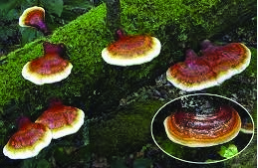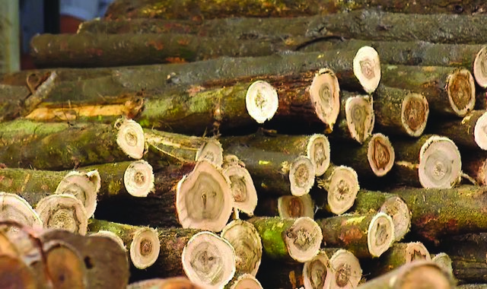a)b)

c) 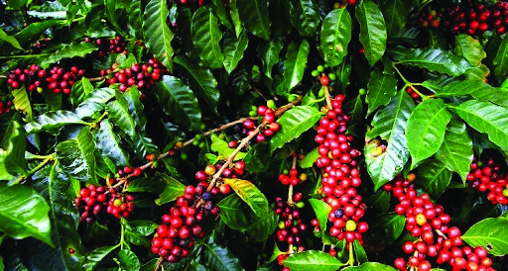 d) 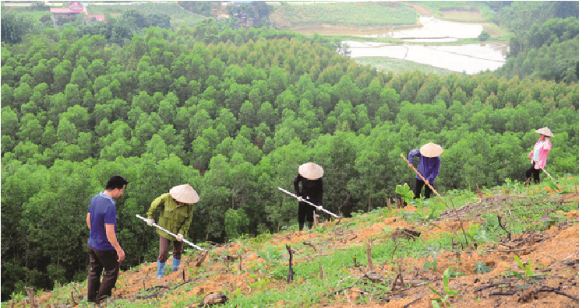

**Câu 2.** Bạn Nam là người có sức khoẻ tốt, chăm chỉ, chịu khó; có kiến thức cơ bản về quy luật phát sinh, phát triển của cây rừng; có khả năng sử dụng, vận hành các thiết bị, máy móc trong trồng, chăm sóc, khai thác và bảo vệ rừng; có ý thức tuân thủ an toàn lao động, có ý thức bảo vệ môi trường, yêu thiên nhiên.

Trong các nhận định sau, nhận định nào đúng, nhận định nào là sai?

1.Bạn Nam có sức khoẻ tốt, phù hợp với các ngành nghề trong lâm nghiệp.

2.Có kiến thức cơ bản về quy luật phát sinh, phát triển của cây rừng, không liên quan đến các ngành nghề trong lâm nghiệp.

3.Có khả năng sử dụng, vận hành các thiết bị, máy móc trong trồng, chăm sóc, khai thác và bảo vệ rừng là những năng lực phù hợp với các ngành nghề trong lâm nghiệp.

4.Phẩm chất tuân thủ an toàn lao động, có ý thức bảo vệ môi trường, yêu thiên nhiên của bạn Nam không phù hợp với các ngành nghề trong lâm nghiệp.